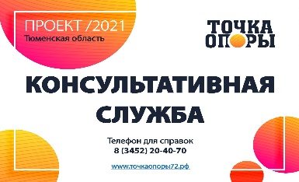
Уважаемые родители, если у Вас возникли вопросы по воспитанию, обучению, развитию детей Вы можете обратиться для решения возникшей проблемы к нашим консультантам в любой удобной для вас форме (очно, по телефону, E-mail):
- непосредственно к нашим специалистам (см. вкладку «Консультационные пункты реализации Федерального проекта «Поддержка семей, имеющих детей» национального проекта «Образование» в рамках деятельности Региональной службы психолого-педагогической, методической и консультативной помощи гражданам, имеющим детей «Точка опоры» в образовательных учреждениях Голышмановского городского округа);
- муниципальному супервизору, кураторам проекта в образовательных организациях (руководителям координационных советов) (см. вкладку «Кураторы реализации Федерального проекта «Поддержка семей, имеющих детей» национального проекта «Образование» в рамках деятельности Региональной службы психолого-педагогической, методической и консультативной помощи гражданам, имеющим детей «Точка опоры» в образовательных организациях Голышмановского городского округа»);
Специалист либо сам проведет консультацию в рамках своей компетенции, либо поможет Вам найти консультанта, компетентного в решении волнующих Вас вопросов.
Оценить качество оказываемой помощи вы можете на федеральном портале информационно-просветительской поддержки родителей «Растимдетей.рф».
Пусть Ваша семья будет счастливой!
